|  |  |  |
| --- | --- | --- |
|  |  |  |
| МИНОБРНАУКИ РОССИИ | | |
| Федеральное государственное бюджетное образовательное учреждение  высшего образования  **«МИРЭА – Российский технологический университет»**  **РТУ МИРЭА** | | |
| **Институт кибербезопасности и цифровых технологий** | | |
|  |  |  |

Кафедра КБ-3 «Безопасность программных решений»

Отчет о выполнении

контрольной домашней работы №1.1 по предмету

«Формализованные модели и методы решения аналитических задач».

Выполнил:

Студент 4 курса

Группа БСБО-02-19

Шифр 19Б1347

Нефед Н.И.

Проверил:

Серов В. А.

Москва 2022

**Вариант 19**

**Контрольное домашнее задание № 1.1**

Рассматриваются  проектов информационной системы. Каждый проект оценивается векторным показателем эффективности , компоненты которого требуется **максимизировать**.

1. Исходные данные сгенерировал случайным образом в пространстве критериев   точек, равномерно распределенных на множестве достижимых векторных оценок, заданном системой ограничений-неравенств:

 (1)

В (1)  - номер варианта (3).

1. Множество эффективных проектов с помощью алгоритма исключения заведомо неэффективных решений.
2. Выполнил кластеризацию множества проектов с помощью алгоритма многокритериального ранжирования данных на основе вычисления индекса эффективности. В качестве центров кластеров использовались значения индексов эффективности:

; ; .

Ход работы

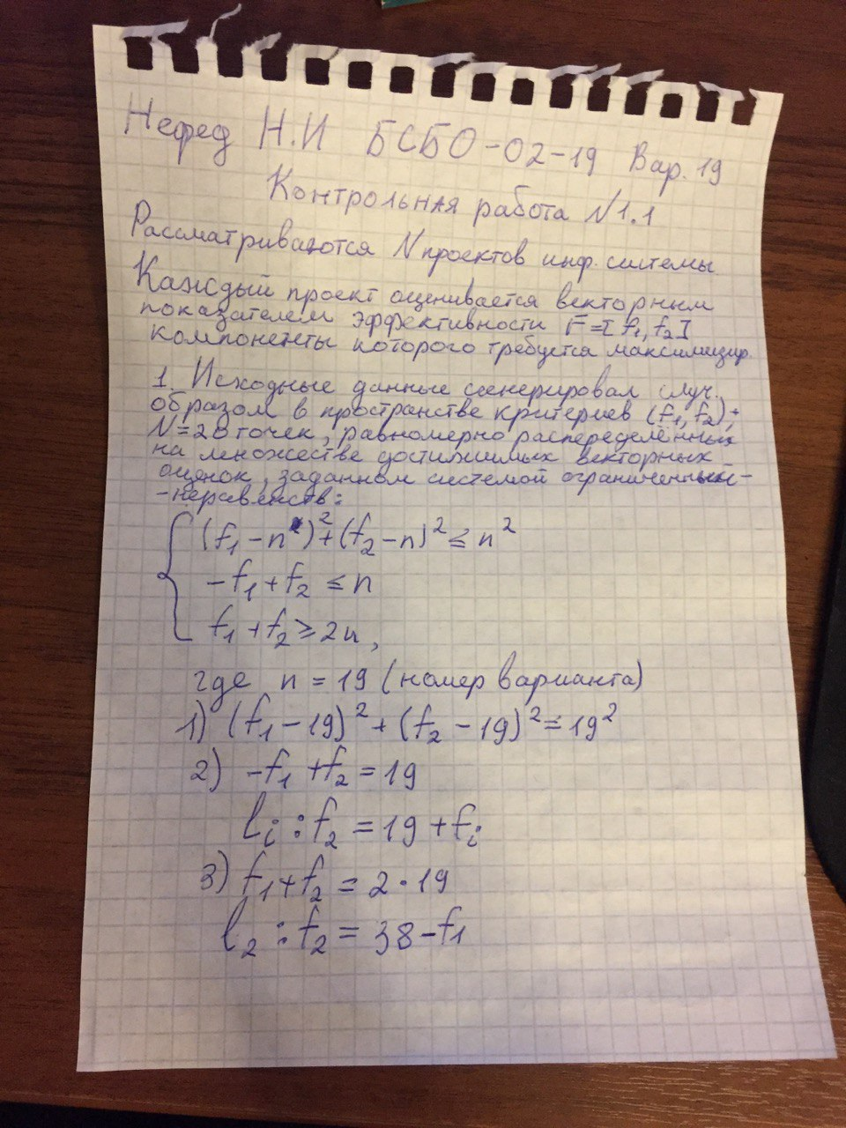

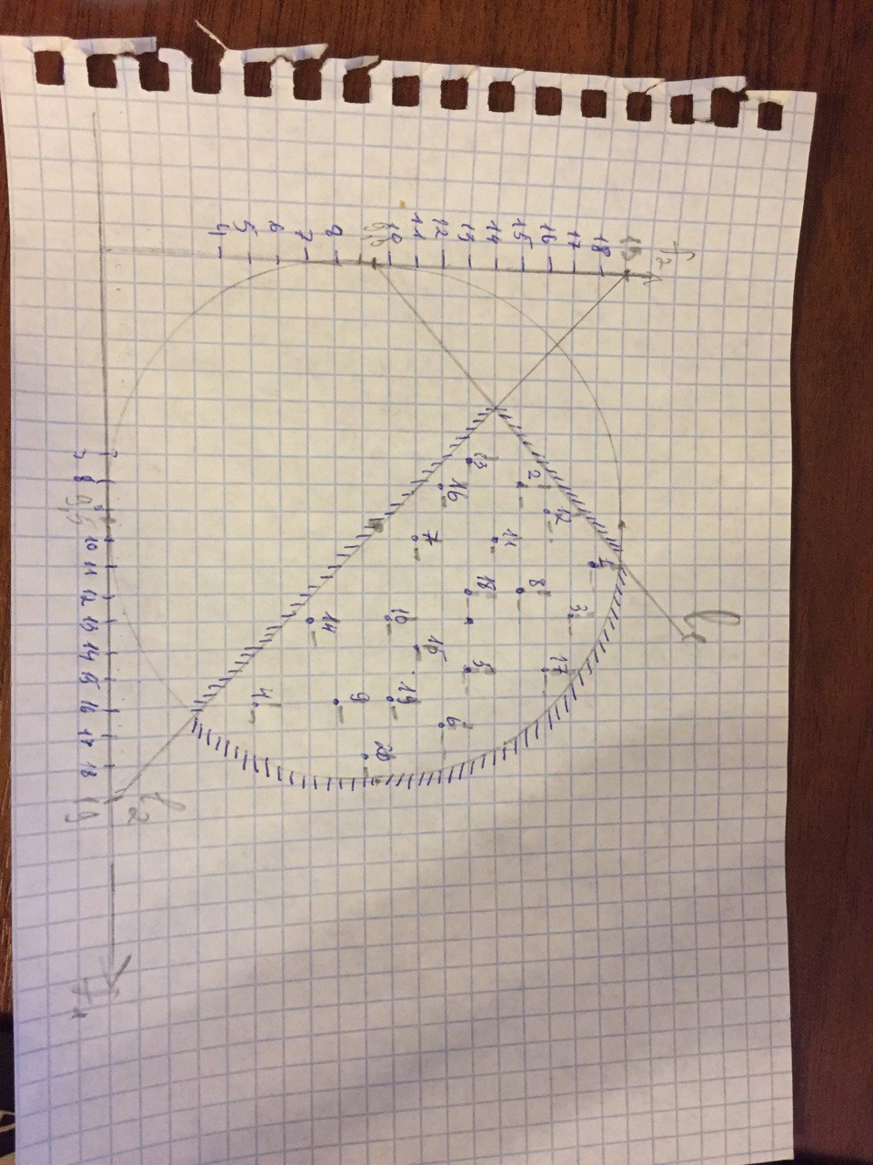

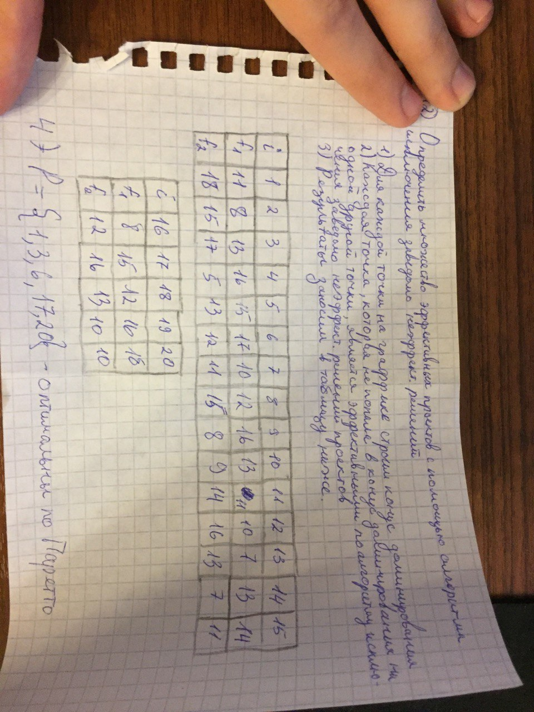

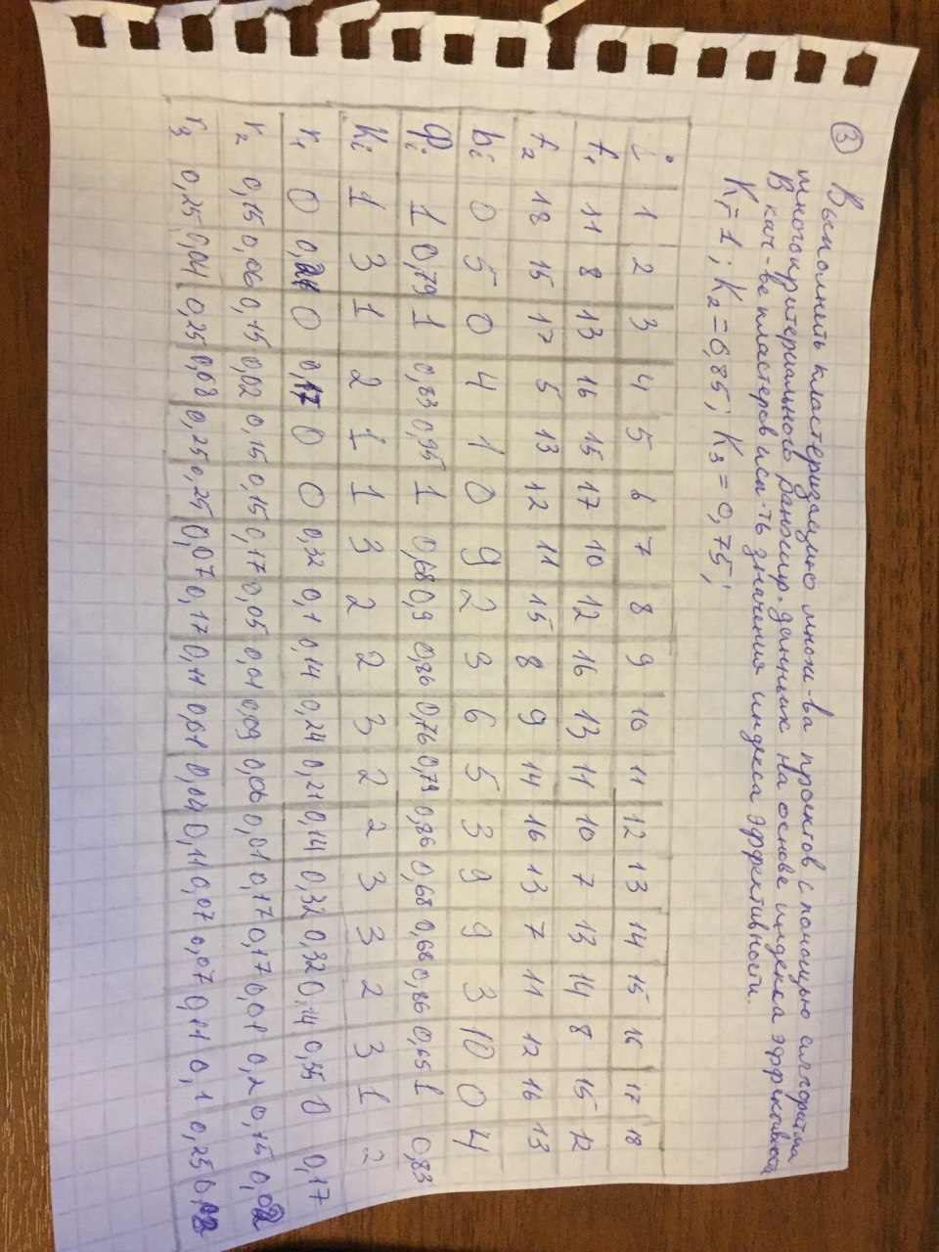

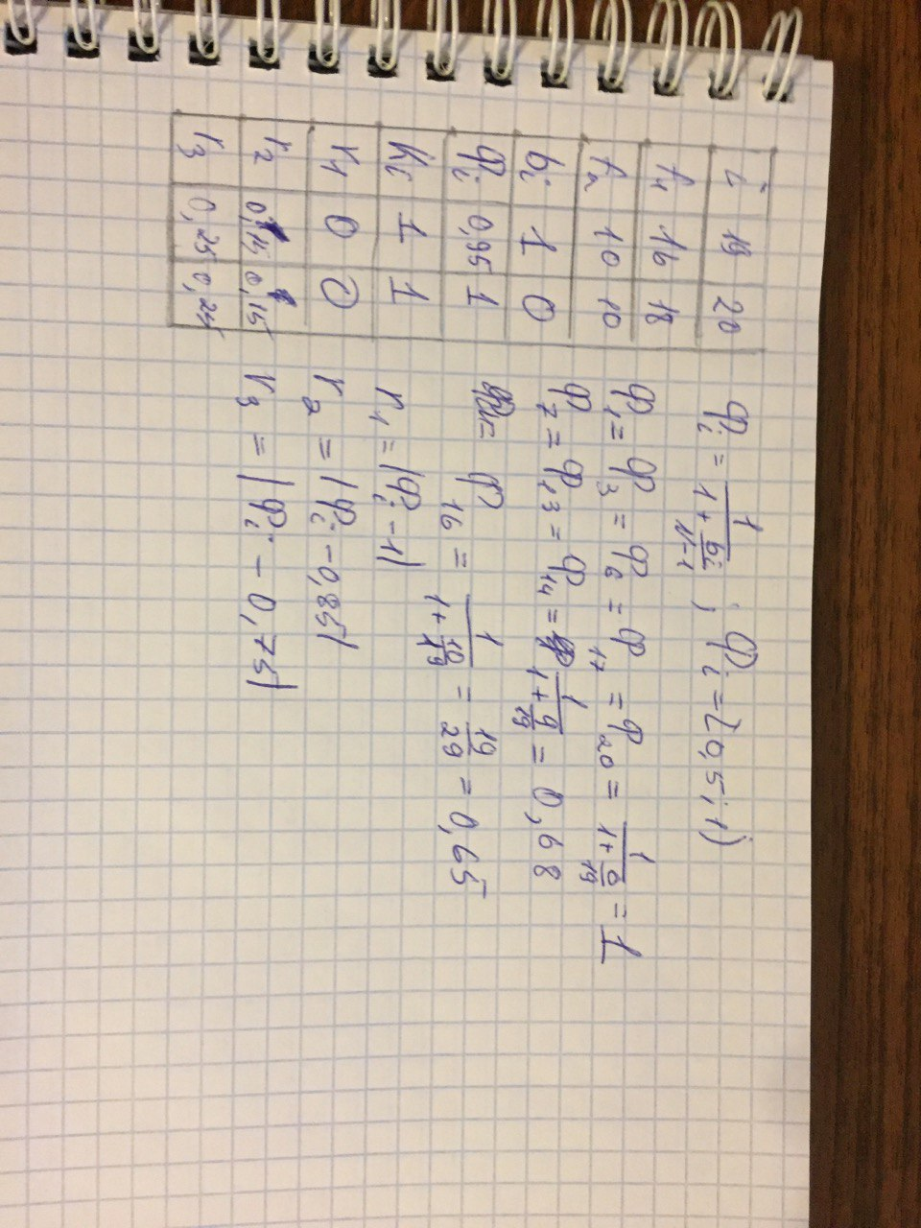

Листинг программы

**KDZ_1_1.m**

*n = 0;*

*x = 0;*

*y = 0;*

*f = fopen('f1.txt', 'w');*

*while n~=20*

*x = 100*rand;*

*y = 100*rand;*

*if ((((x-19)^2 + (y-19)^2) <= 19^2) && ((-x+y)<=19) && ((x+y)>=38))*

*fprintf(f, '%f\t%f\n', x, y)*

*n=n+1;*

*end*

*end*

*fclose(f);*

Результат работы:

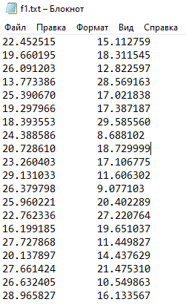

Рис. 2. Вывод программы KDZ_1_1.m в файл p1.txt

**KDZ_1_2.m**

*f = fopen('f1.txt', 'r');*

*formatSpec = '%f\t%f\n';*

*sizeA = [2 Inf];*

*K1=1;*

*K2=0.85;*

*K3=0.75;*

*A = fscanf(f,formatSpec,sizeA);*

*t = zeros(6, 20);*

*B = zeros(1, 20);*

*for j=1:20*

*for k=1:20*

*if j~=k*

*if ((A(1,j)<=A(1,k)) && (A(2,j)<=A(2,k)))*

*B(j) = B(j)+1;*

*end*

*end*

*end*

*end*

*for i=1:20*

*t(1,i)=i;*

*t(2,i)=A(1,i);*

*t(3,i)=A(2,i);*

*t(4,i)=B(i);*

*t(5,i)=(1/(1+(B(i)/(20-1))));*

*if (((abs(t(5,i)-K1))<(abs(t(5,i)-K2))) && ((abs(t(5,i)-K1))<(abs(t(5,i)-K3))))*

*t(6,i)=1;*

*elseif (((abs(t(5,i)-K2))<(abs(t(5,i)-K1))) && ((abs(t(5,i)-K2))<(abs(t(5,i)-K3))))*

*t(6,i)=2;*

*elseif (((abs(t(5,i)-K3))<(abs(t(5,i)-K1))) && ((abs(t(5,i)-K3))<(abs(t(5,i)-K2))))*

*t(6,i)=3;*

*end*

*end*

*writematrix(t, 't_tab.txt', 'Delimiter','tab');*

*t = t'  
disp(' № F1 F2 Bi Фi Klaster')  
disp(t);*

**KDZ_1_3.m**

*ff = fopen('t_tab.txt', 'r');*

*formatSpec1 = '%f\t%f\t%f\t%f\t%f\t%f\t%f\t%f\t%f\t%f\n';*

*sizeA1 = [20 6];*

*A1 = fscanf(ff,formatSpec1,sizeA1);*

*A1 = A1';*

*plot(17 + 17 * cos(0:0.001:2*pi), 17 + 17 * sin(0:0.001:2*pi));*

*axis equal;*

*hold on;*

*x=0:40;*

*plot(x,17+x);*

*plot(x,34-x);*

*for ii=1:20*

*if A1(6,ii)==1*

*scatter(A1(2,ii), A1(3,ii),[],'green', 'filled');*

*elseif A1(6,ii)==2*

*scatter(A1(2,ii), A1(3,ii),[],'yellow', 'filled');*

*elseif A1(6,ii)==3*

*scatter(A1(2,ii), A1(3,ii),[],'red', 'filled');*

*end*

*text(A1(2,ii), A1(3,ii), num2str(ii));*

*end*

**KDZ_1_4.m**

*fff = fopen('f1.txt', 'r');*

*formatSpec2 = '%f\t%f\n';*

*sizeA2 = [2 Inf];*

*A2 = fscanf(fff,formatSpec2,sizeA2);*

*R = ones(1, 20);*

*for m=1:20*

*for h=1:20*

*if m~=h*

*if ((A2(1,m)>=A2(1,h)) && (A2(2,m)>=A2(2,h)))*

*R(h) = 0;*

*end*

*end*

*end*

*end*

*RR = zeros(4, 20);*

*for mm=1:20*

*RR(1,mm)=mm;*

*RR(2,mm)=A2(1,mm);*

*RR(3,mm)=A2(2,mm);*

*RR(4,mm)=R(mm);*

*end*

*RR = RR'*

*disp(' № F1 F2 Flag')*

*disp(RR);*

Результат работы:

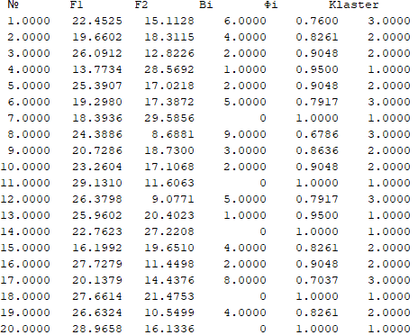

Рис. 3. Вывод программы KDZ_1_2.m в консоль

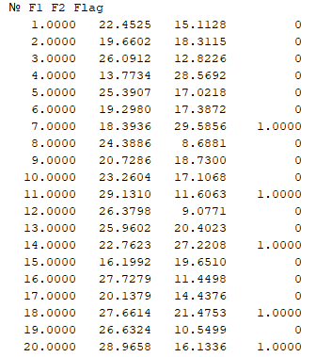

Рис. 4. Вывод программы KDZ_1_4.m в консоль

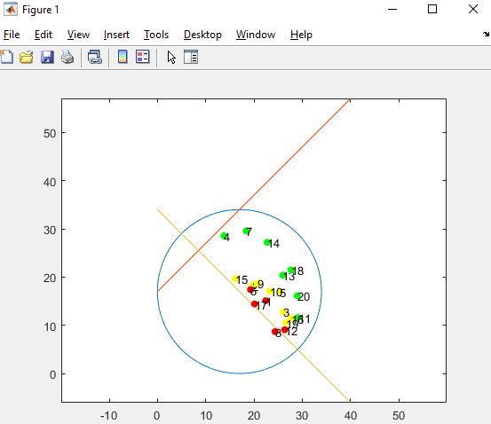

Рис. 5. Вывод программы KDZ_1_3.m. График